Figura 2.21: Movimentos Contados - Ponto 21
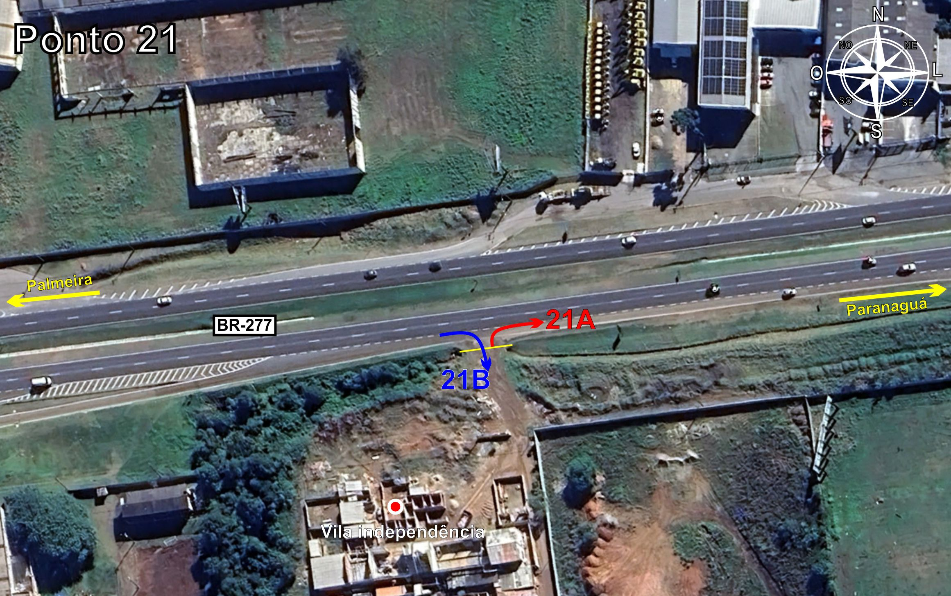
Tabela 2.21: Volumes Contados - Ponto 21
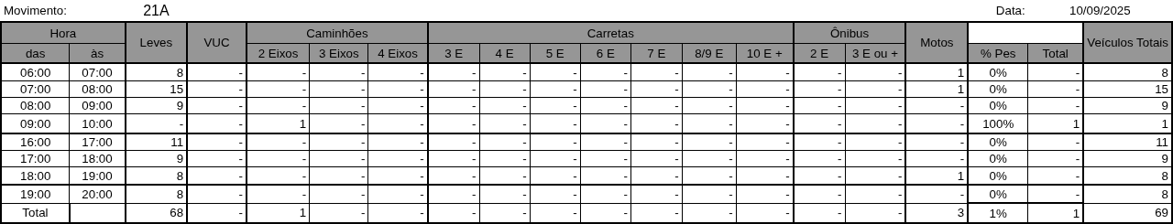
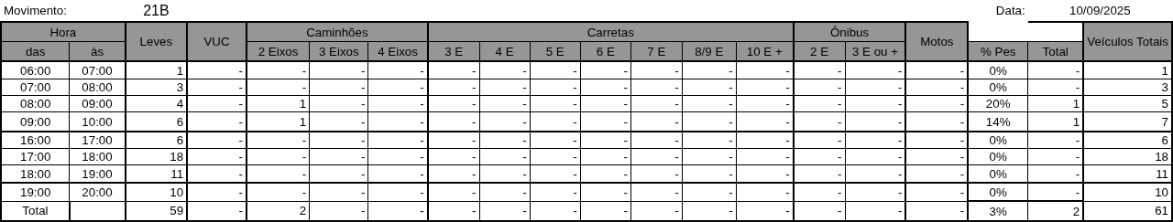

Figura 2.22: Movimentos Contados - Ponto 22
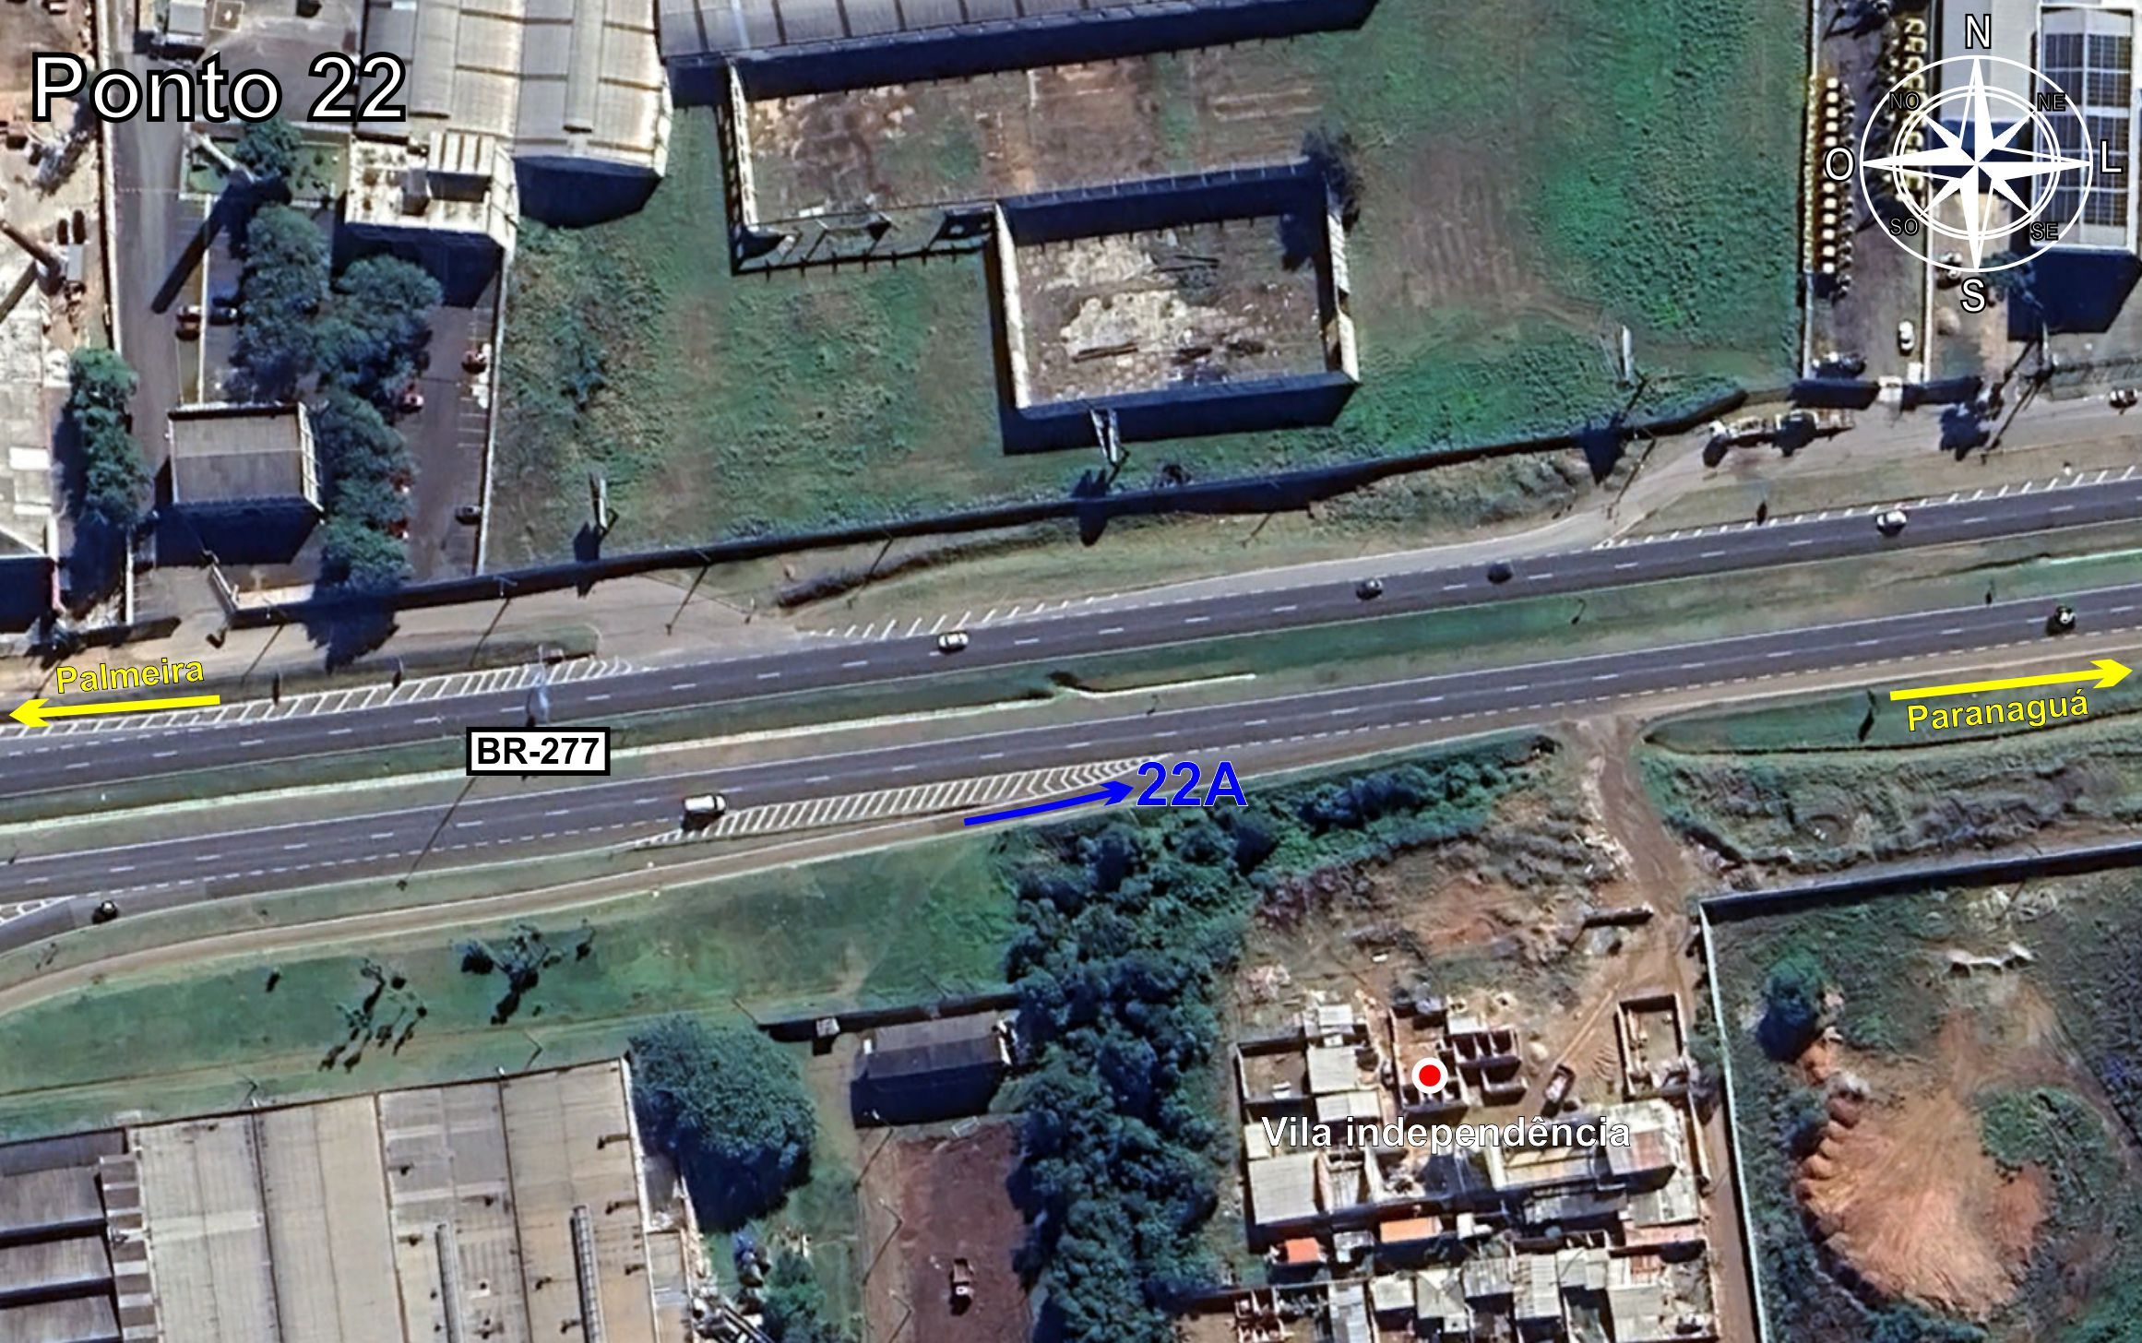
Tabela 2.22: Volumes Contados - Ponto 22
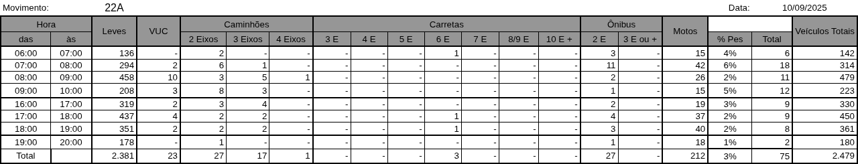

Figura 2.23: Movimentos Contados - Ponto 23
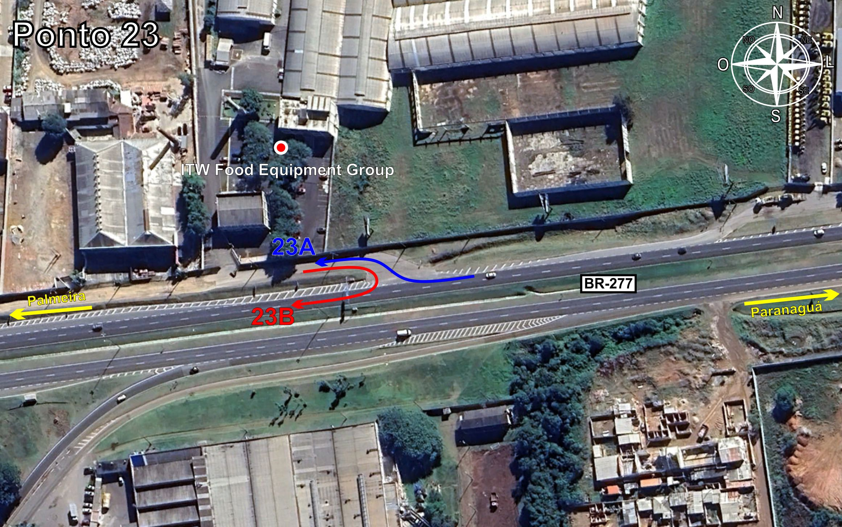
Tabela 2.23: Volumes Contados - Ponto 23
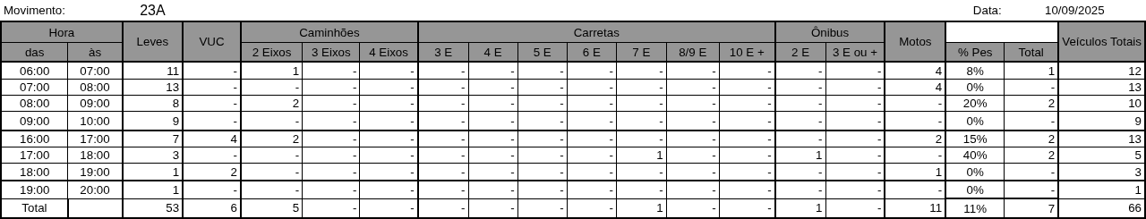
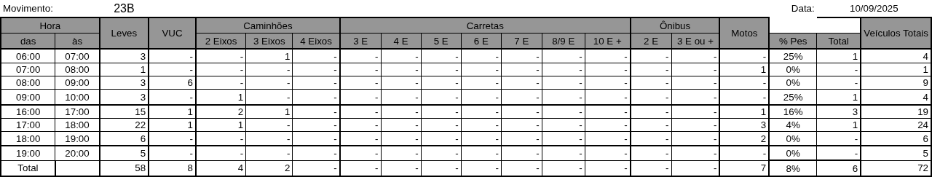

Figura 2.24: Movimentos Contados - Ponto 27
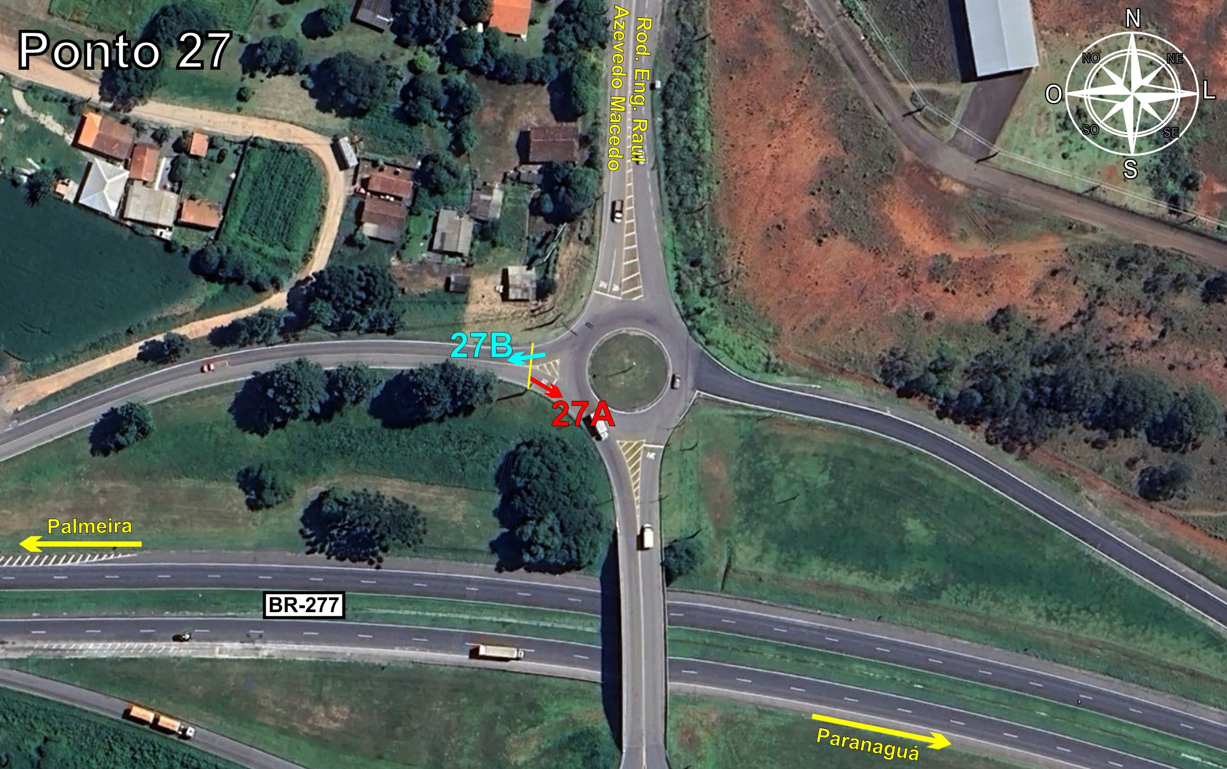
Tabela 2.24: Volumes Contados - Ponto 27
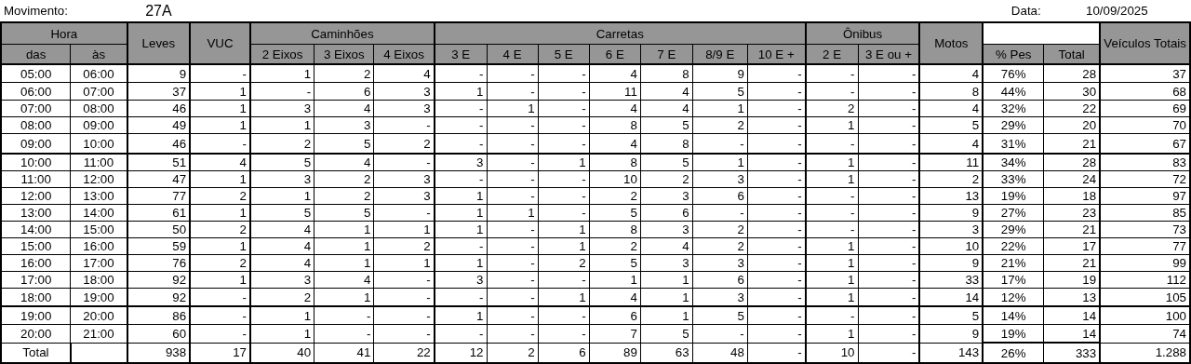
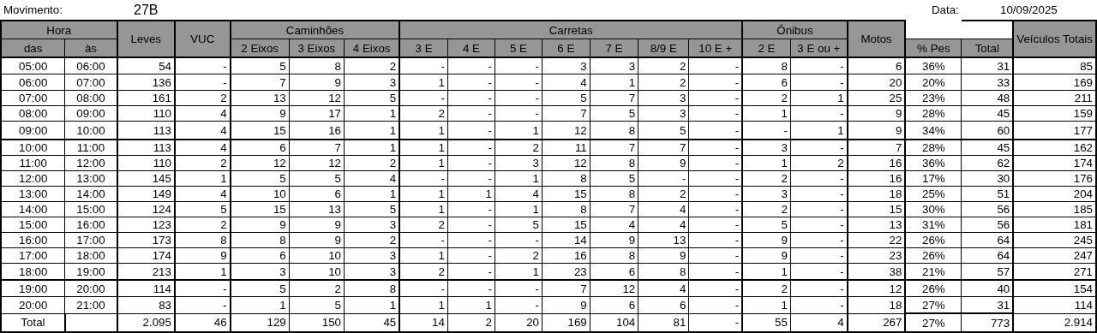
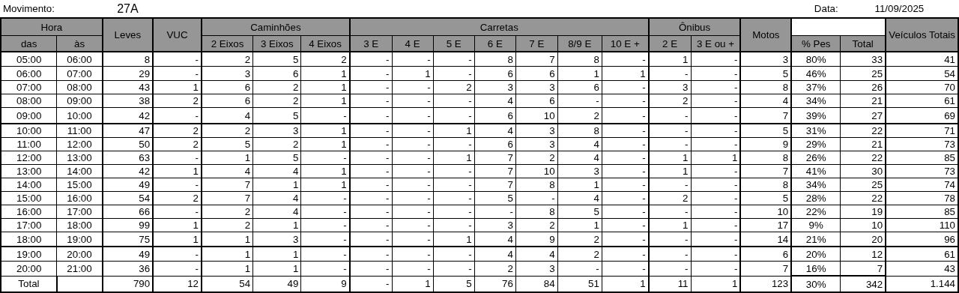
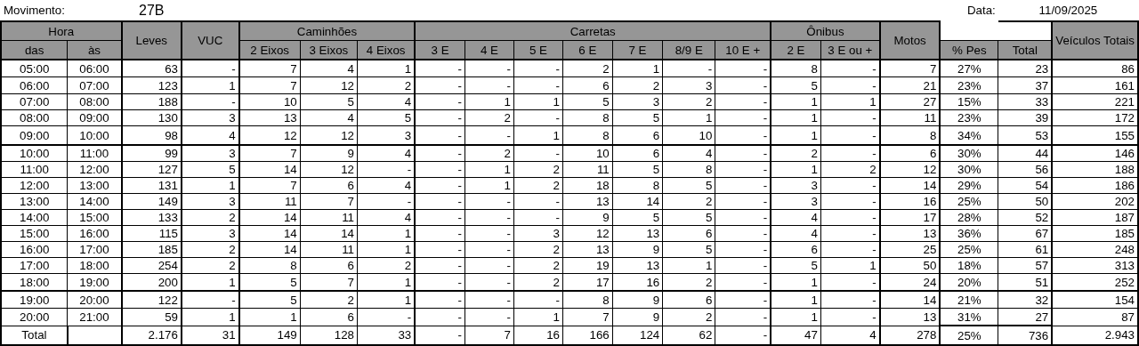
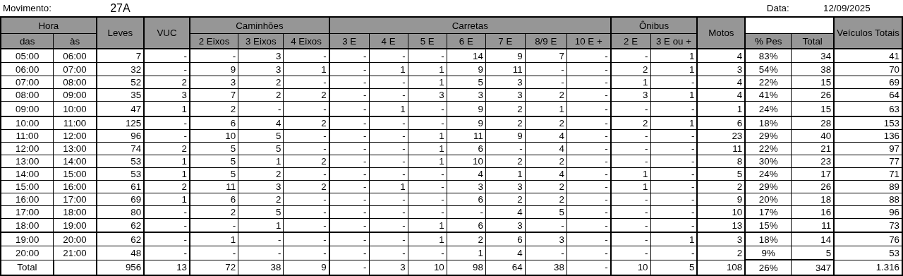
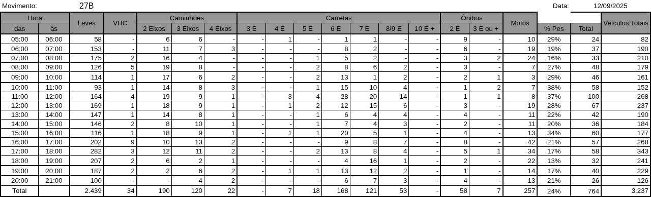

Figura 2.25: Movimentos Contados - Ponto 28
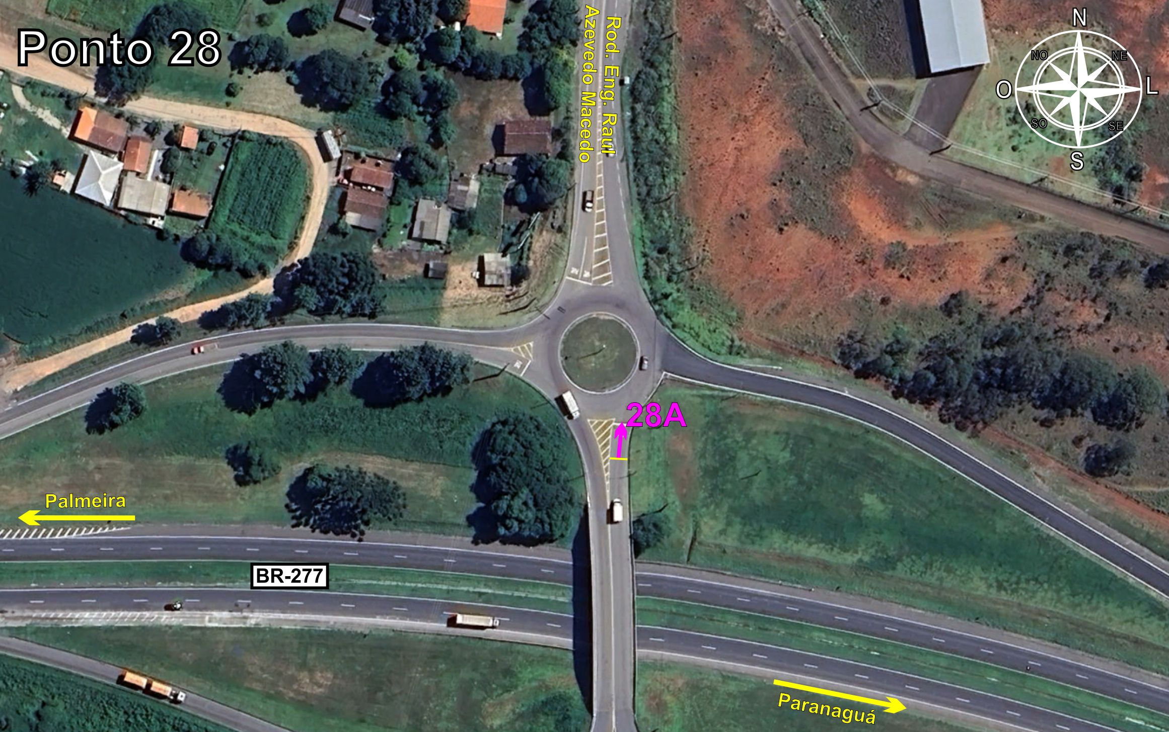
Tabela 2.25: Volumes Contados - Ponto 28
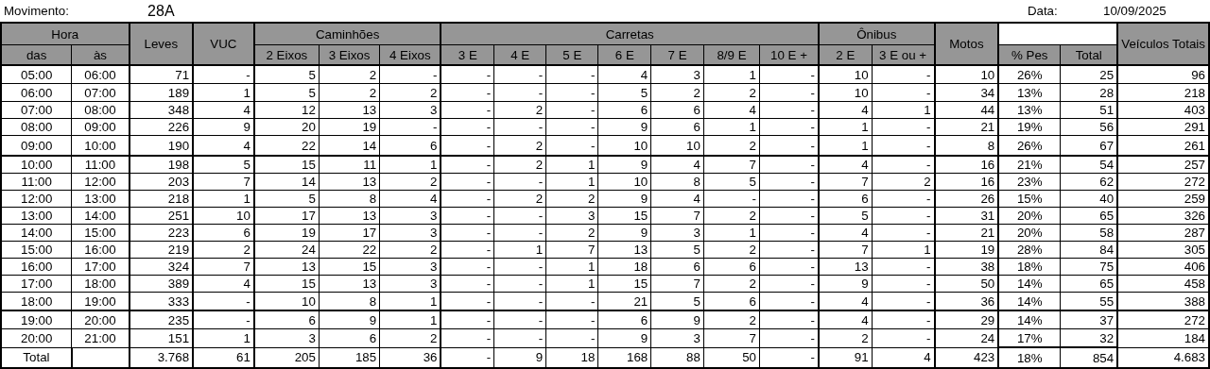
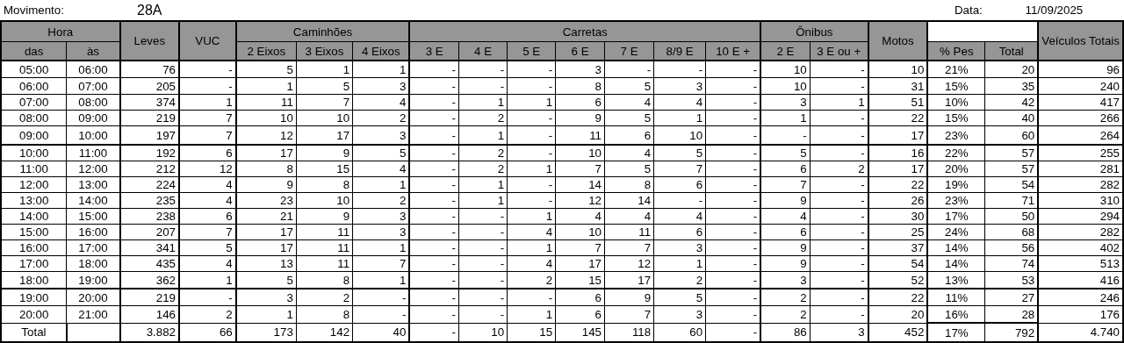
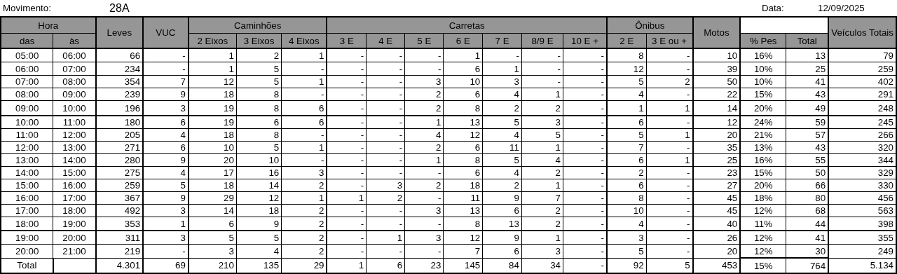

Figura 2.26: Movimentos Contados - Ponto 29
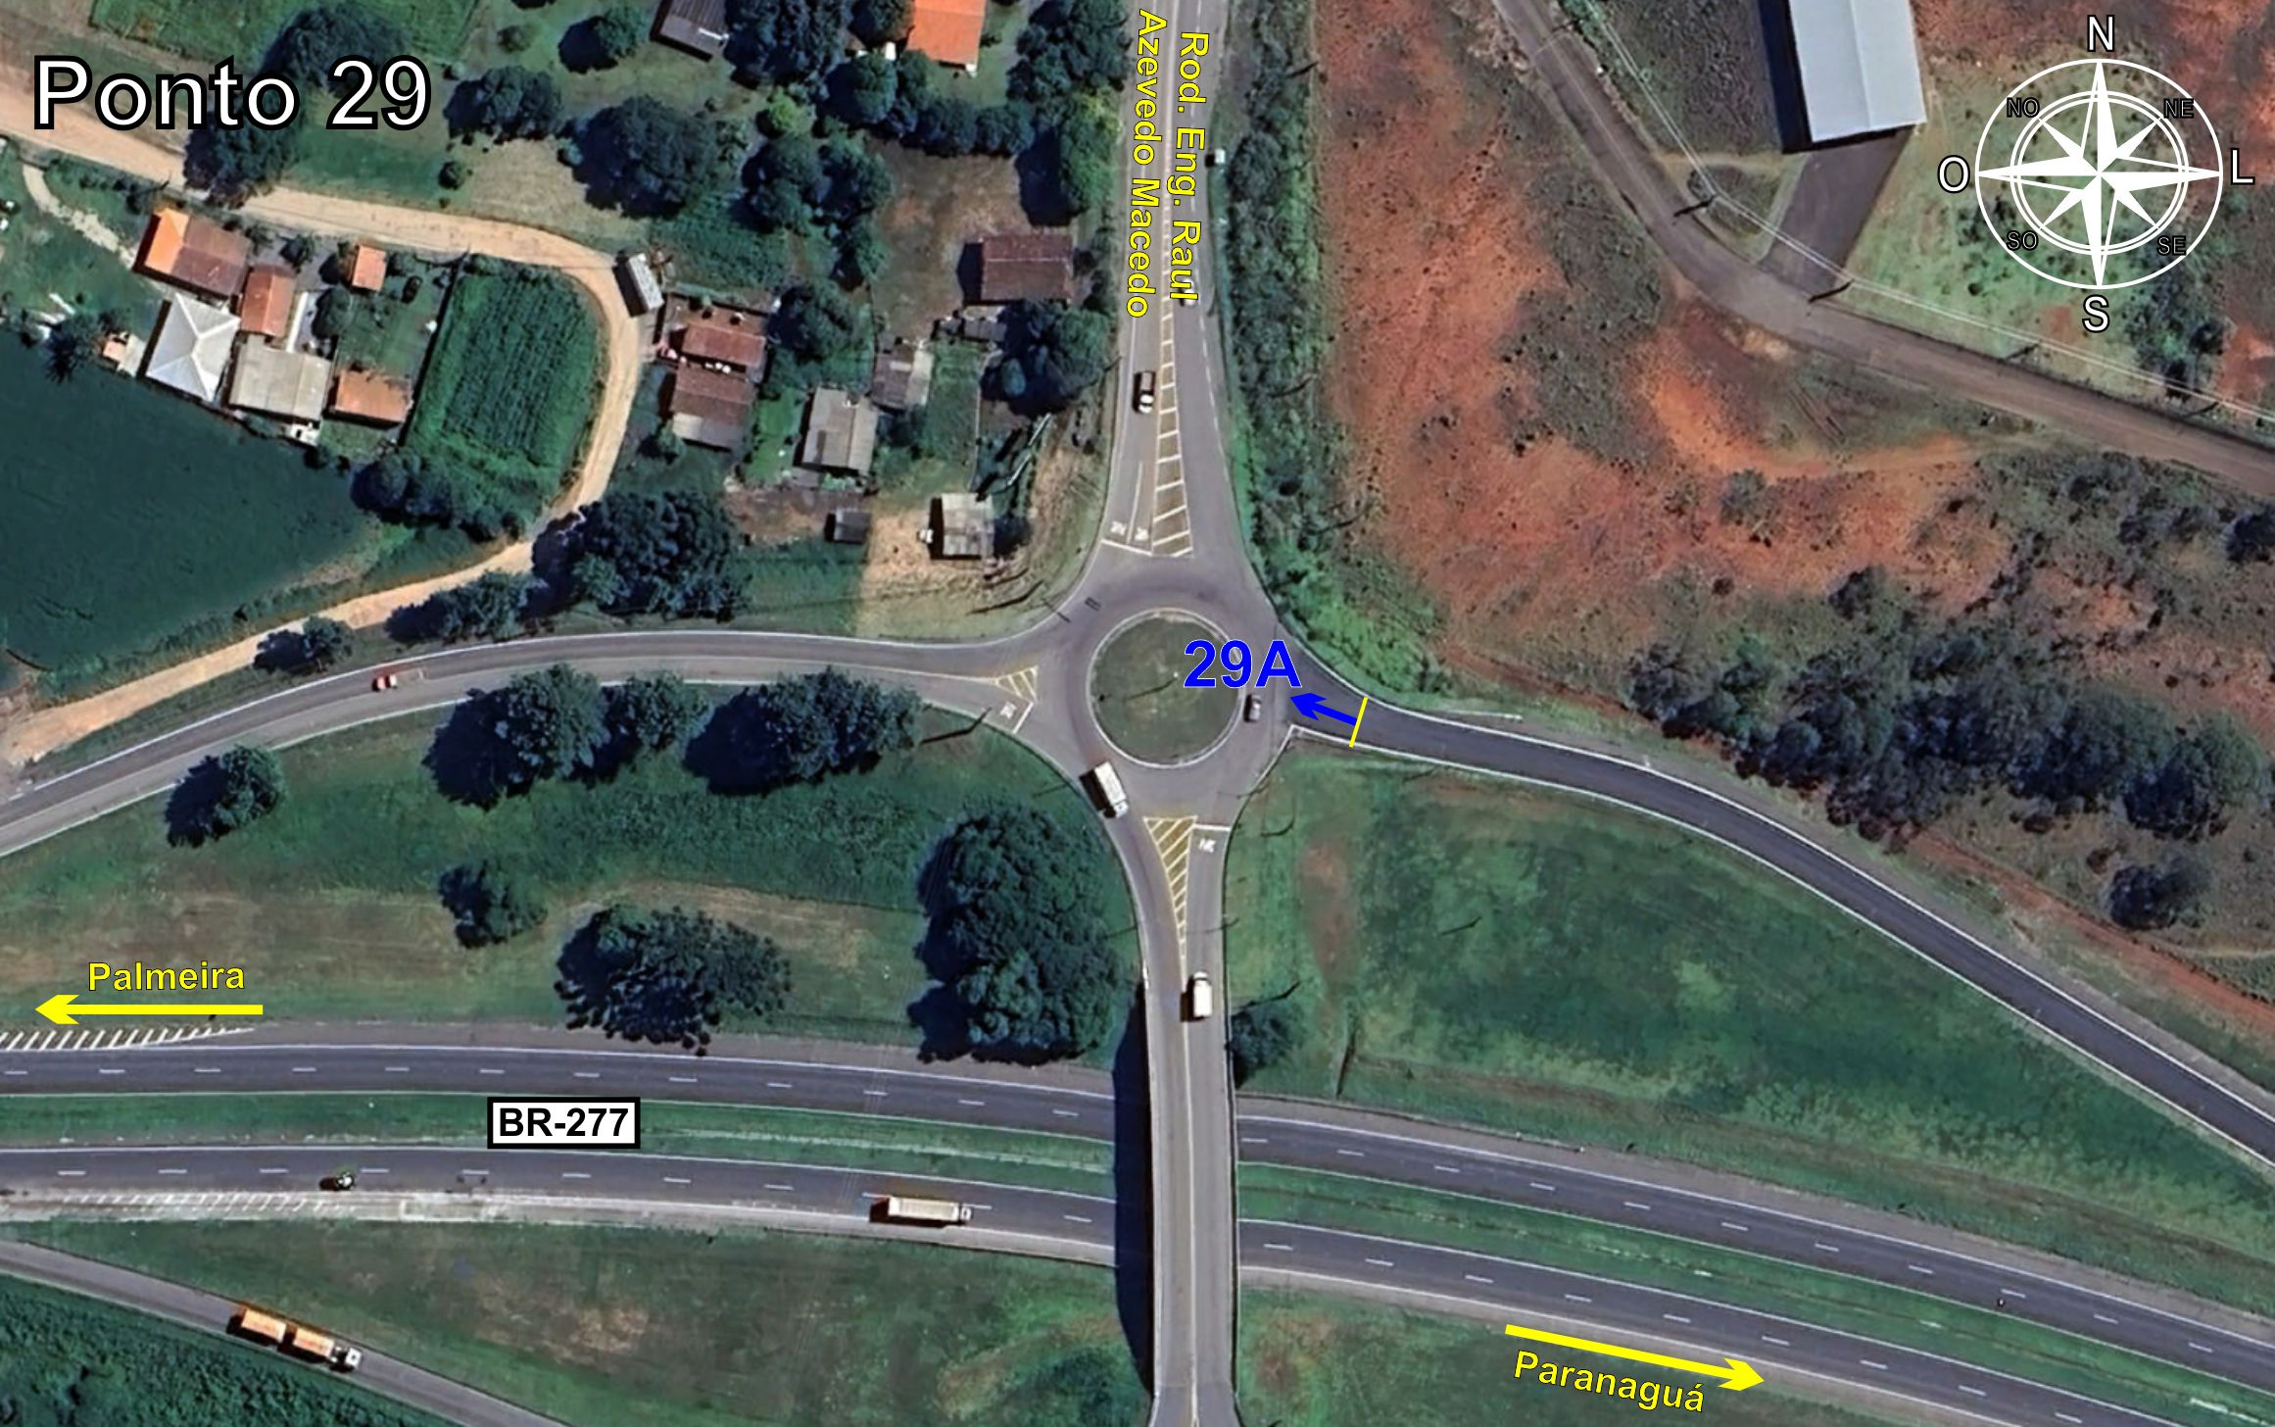
Tabela 2.26: Volumes Contados - Ponto 29
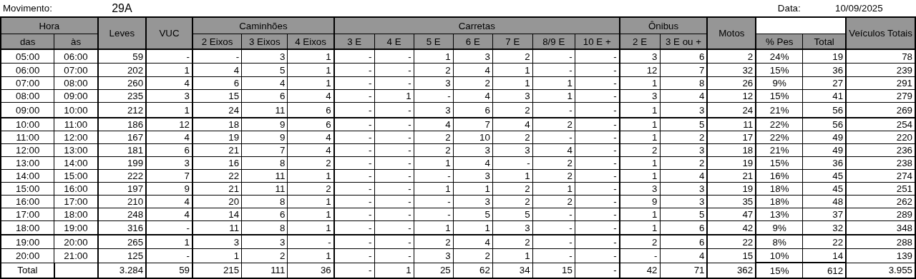
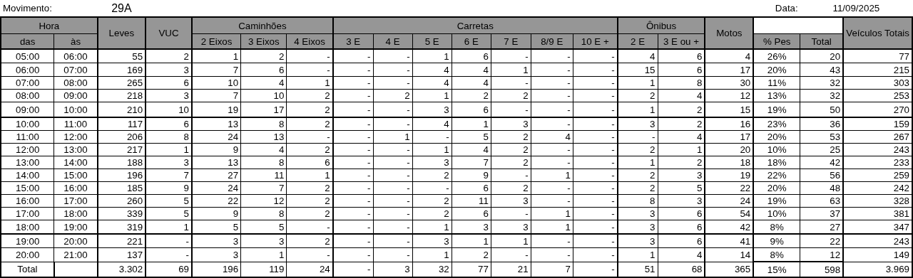
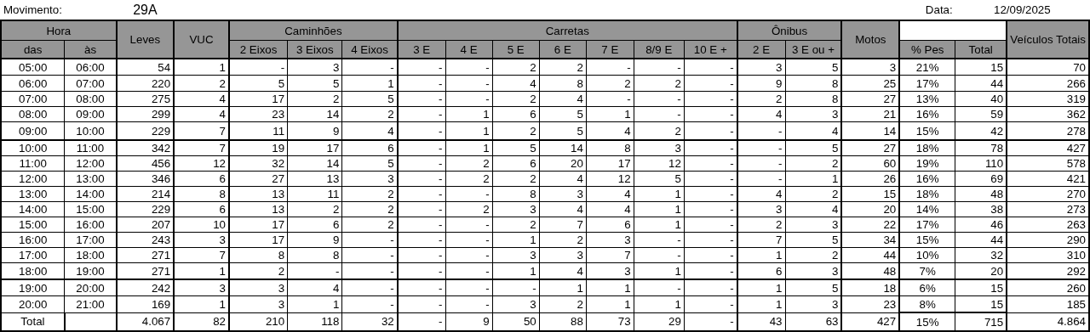

Figura 2.27: Movimentos Contados - Ponto 30
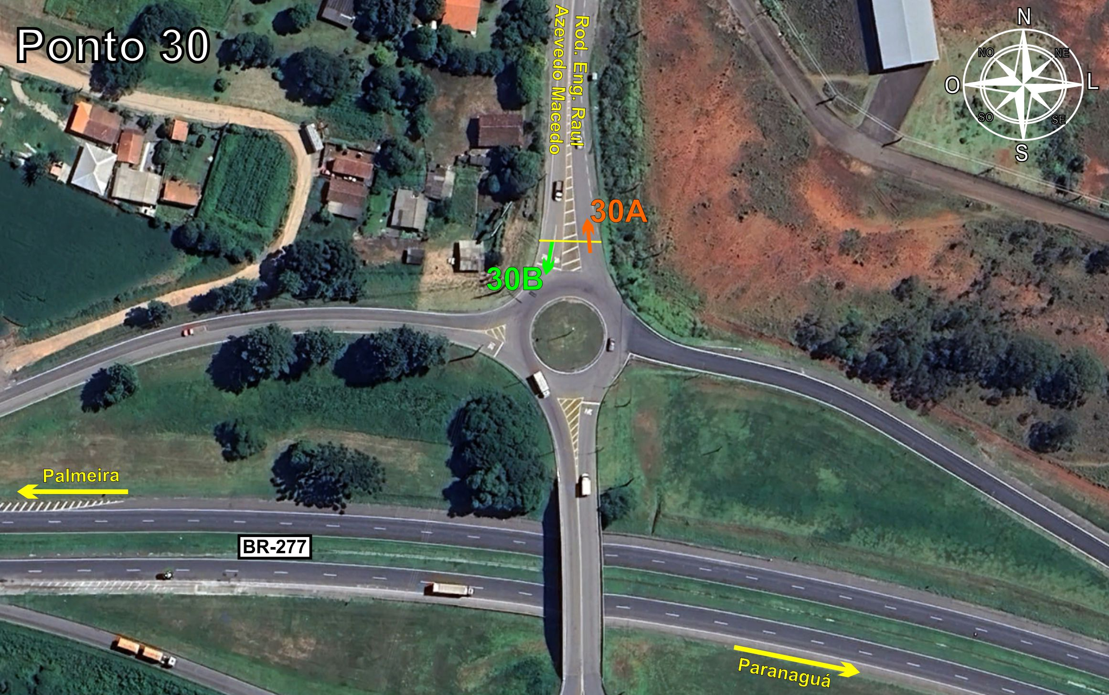
Tabela 2.27: Volumes Contados - Ponto 30


